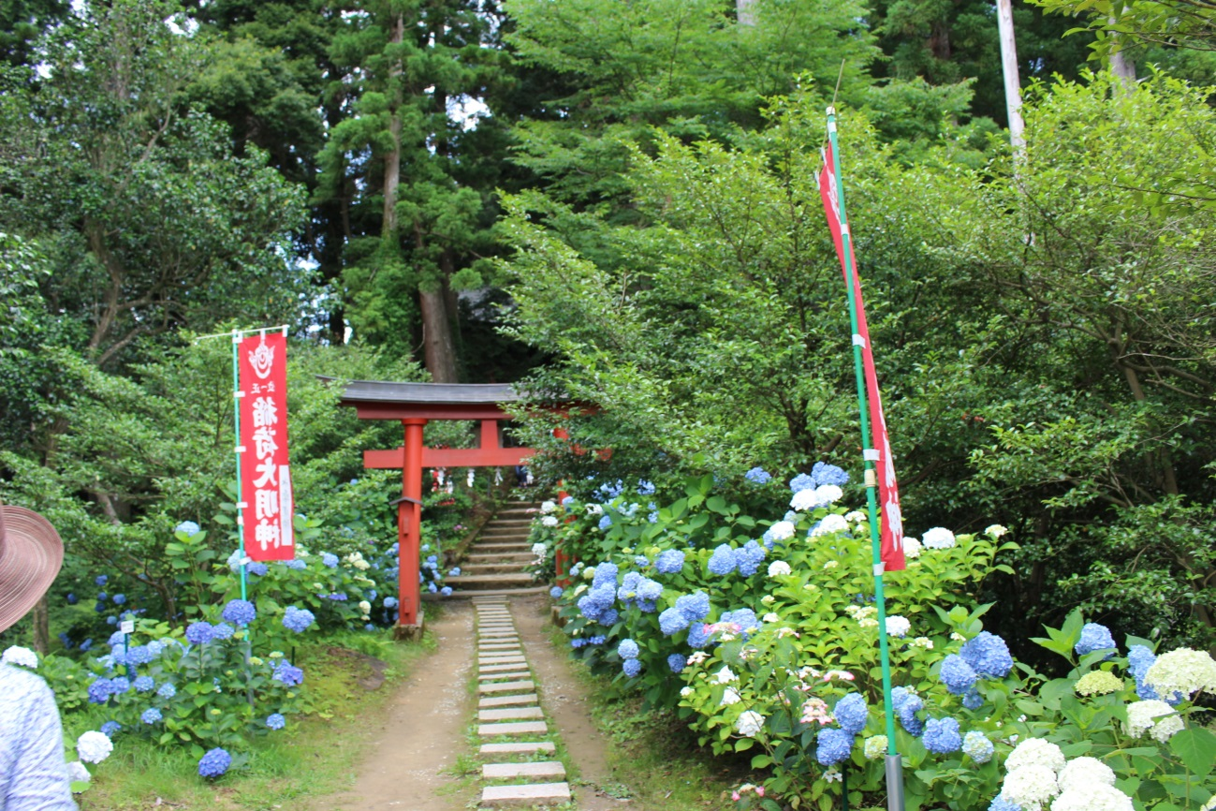
とりのこ山「鷲子山神社」あじさい

七月は 「文月」恋人たちが文をかわす七夕にちなんで

七夕は「しもせき」と読み、七月七日の夕方という意味です。かっては旧暦で行われた行事で、入梅が明けた夏の宵、天の川を眺めました。年に一度、織姫と彦星が出会える星合の伝説は、もともと中国の民話だそう。織姫は絹を織り、彦星は牛を飼いますが、それらは古代中国の大事な産業でした。星合の伝説には、仕事を怠るなという戒めの意味がこめられてます。七夕飾りに梶の葉が用いられたのは、古代から梶が神に捧げる聖なる植物とされたゆえです。また梶の葉には産毛が生えていて、墨で文字を書く事ができます。七夕の朝には、里芋の葉に降りた露で墨をすり、七枚の梶の葉に歌をしたため、字の上達を願うと言う習慣がありました。これは古代中国の七夕行事、乞巧奠が枝芸の上達を祈る祭りであることに由来します。七夕の夕べには、真菰で編んだござを敷き、初夏の収穫を供え、七個の池「水を張った七つの盥」を飾って水面に映る星を見ました。そして五行にちなんだ五色の麻苧を吊るし、神さまの依り代として七五三でつないだ竹を立てるのが、宮廷での七夕のならわしだったよう。古くは七月六日の夜から七日の早朝にかけて行われる神事でした。古い日本の習俗では、七月七日の七夕とは、続く七月十五日に向かえるお盆の準備する日だったようです。七夕は棚幡とも書き、その棚とは、お盆に祖先の霊お招きする風習も、元を辿れば、心身のけがれを水で浄める、禊の儀式に由来するとか、七夕はお盆とひとつながりの行事であり、お盆のための神事という意味がありました。

